龙都中学化学学科导学案（教师版）
章、节 |  | 11.1.4 | 教学内容 | 常见的盐（第四课时） | 第 课时 | 课型 |  | 实验课
学习目标 |  | 知识与技能：  - 粗盐提纯实验  - 巩固练习
学习重点 |  | 粗盐提纯
学习难点 |  | 误差分析
课前预习 |  | 见学案
学 习 过 程 |  |  |  |  |  |  | 教师复备
第四课时
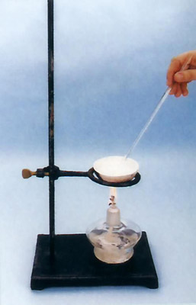
实验活动8 粗盐中难溶性杂质的去除
实验原理：将粗盐溶解，过滤除去不溶物，再将滤液蒸发结晶。
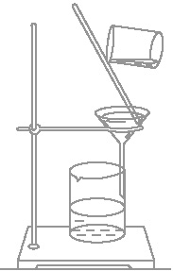
实验仪器：量筒（10mL）、托盘天平、小烧杯、药匙、玻璃棒、酒精灯、铁架台、蒸发皿、漏斗、坩埚钳
实验药品：蒸馏水、粗盐。
实验装置：如右图
实验过程：
步骤 | 现象 | 结论
（1）溶解：量取10 mL蒸馏水倒入烧杯，用天平称取5.0 g粗盐逐渐加入烧杯中，充分搅拌，直到不再溶解为止。称量剩下的粗盐 | 烧杯中得到浑浊的液体 | 通过溶解、过滤、蒸发等操作，可除去粗盐中不溶性杂质
（2）过滤：制作好过滤器，将烧杯中浑浊的液体沿着玻璃棒慢慢倒入漏斗 | 滤液变澄清，  滤纸上有大量泥沙等 | 通过溶解、过滤、蒸发等操作，可除去粗盐中不溶性杂质
（3）蒸发：将滤液倒入蒸发皿中，用酒精灯加热，并不断用玻璃棒搅拌，当出现较多固体时停止加热，利用余热使滤液蒸干 | 蒸发皿中出现大  量白色物质 | 通过溶解、过滤、蒸发等操作，可除去粗盐中不溶性杂质
（4）计算产率：用玻璃棒把固体转移到纸上，称量后，倒入指定容器，计算产率 | 所得食盐的质量  比粗盐少 | 通过溶解、过滤、蒸发等操作，可除去粗盐中不溶性杂质
实验说明：
1．过滤操作的要点是一贴、二低、三靠。
一贴：滤纸要紧贴在漏斗内壁上，中间不要留有气泡；
二低：液面低于滤纸边缘，滤纸边缘低于漏斗边缘；
三靠：玻璃棒要紧靠漏斗中三层滤纸处，盛混合液的烧杯口要紧靠在玻璃棒上，漏斗的末端要紧靠在盛接滤液的烧杯内壁上。
2．过滤过程中若发现滤液浑浊，可检查滤纸是否破损、烧杯是否洗干净、过滤时液面是否低于滤纸的边缘等。
3．蒸发时用玻璃棒不断搅拌的目的是使溶液受热均匀，以防液滴飞溅；等到蒸发皿中出现较多固体时，停止加热，利用蒸发皿的余热使滤液蒸干。移去蒸发皿时应使用的仪器是坩埚钳
4．通过溶解、过滤、蒸发等操作，只除去了粗盐中不溶性杂质，而氯化镁、氯化钙等可溶性杂质并没有除去。
【思考】粗盐中含有的可溶性杂质（一般为MgCl₂和CaCl₂）：如何除去？
物理方法：______________________________________________________
化学方法：______________________________________________________
5．粗盐提纯的各步骤中都用到玻璃棒，其作用依次是：
（1）溶解——搅拌，加速物质溶解；
（2）过滤——引流，使液体沿玻璃棒流下；
（3）蒸发——搅拌，防局部过热，造成液滴飞溅。
6.实验误差分析：
产率偏小的原因：_____________________________________
产率偏大的原因：___________________________________________

【自主测评】
1．下列几组物质按酸、碱、盐顺序排列的是
A．KNO₃、NaOH、HCl B．Ca(OH)₂、HCl、NaCl
C．H₂SO₄、Na₂CO₃、Ba(OH)₂ D．HNO₃、KOH、CuSO₄
2．在A+B 盐+水的反应中，A和B不可能是
A．HCl和NaOH B．CO₂和NaOH C．H₂SO₄ 和CuO D．H₂SO₄和BaCl₂
3．物质的性质决定其用途。下列用途是利用物质物理性质的是
A．铜用于制作导线 B．生石灰用作食品干燥剂
C．稀盐酸用于除铁锈 D．碳酸氢钠用于治疗胃酸过多
4．下列各组物质间能发生化学反应的是
A．银和稀盐酸 B．铁和硫酸锌溶液 C．硝酸钾溶液和食盐水 D．硫酸和氯化钡溶液
5．蒸馒头、炸油条时常用到一种白色物质，它既能中和面粉发酵过程产生的酸，又能起发泡作用，这种白色物质是
A．NaOH B．Ca(OH)₂ C．NaHCO₃ D．NaCl
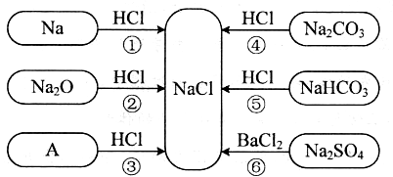
6．下图是对生成氯化钠反应关系的归纳与整理。请回答下列问题：
(1)物质A是常见的碱，写出A的化学式： ；
(2)写出反应①的化学方程式： ；
(3)说出NaHCO₃的一种用途： ；
(4)反应③、④、⑤、⑥能够进行的原因是 ；
(5)实验室配制200g 8％的NaCl溶液，需要水的质量是___________g，配制过程中为了加快NaCl的溶解，可以采取的措施是_____________。
7．反思、归纳与提升是化学学习的重要方法。对于复分解反应及其规律，通过反思与探索，同学们有了新的认识。请填写下文中横线上的空白。
【知识回顾】
1.氯化氢气体、氢氧化钠固体不导电。
2.盐酸、氢氧化钠溶液能导电
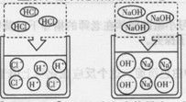
【分析归纳】
氯化氢溶于水：HCl→Na⁺+Cl⁻
氢氧化钠溶于水：NaOH→Na⁺+OH⁻
结论：溶液导电是由于溶液中存在自由移动的离子。
【迁移运用】硫酸钠溶液能导电，原因是硫酸钠溶于水：Na₂SO₄→________。
【探索发现】
（1）氢氧化钠溶液与盐酸反应的微观示意图
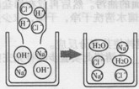
【分析归纳】
反应的化学方程式：______________________。
反应的实质：H⁺+OH⁻→H₂O，反应能进行的原因是溶液中H⁺和OH⁻的数目减少，即自由移动的粒子数目减少。
（2）硫酸钠溶液跟氯化钡溶液反应的微观示意图
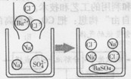
【分析归纳】
反应的化学方程式：___________________________。
反应的实质：（略）。
反应能进行的原因是溶液中______________________
的数目减少，即自由移动的离子数目减少。
(提示：生成硫酸钡白色沉淀)
（3）有气体生成的复分解反应，以Na₂CO₃+2HCl=2NaCl+H₂O+CO₂↑为例，反应实质：2H⁺+CO₃²⁻→________________。
【总结规律】
上述复分解反应能发生的本质原因____________________________________。
8．某碳酸钠样品中含有少量氯化钠杂质，为测定该样品中碳酸钠的质量分数，进行了如下实验：
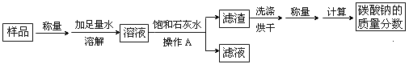
请回答下列问题：
（1）操作A用到的玻璃仪器除烧杯外还必需有 ；
使用托盘天平进行称量前，应先检查 。
（2）在实验过程中加入饱和石灰水后发生反应的化学方程式是
。
（3）为探究上述反应后滤液中的溶质成分，甲同学向滤液中滴加过量稀盐酸，发现
有气泡产生，则滴加盐酸前滤液中的溶质除氯化钠外还有 ；滴加盐酸的过程中发生反应的化学方程式为
。
【能力提升】
1．不用其他试剂，可以鉴别石蕊、盐酸、氢氧化钙、氢氧化钠、碳酸钠五种溶液，第二个被鉴别出来的物质是
A．盐酸 B．氢氧化钙 C．氢氧化钠 D．碳酸钠
2．下列物质在水溶液中能大量共存的是
A．HCl、Ca(OH)₂、NaNO₃ B．NaCl、K₂CO₃、H₂SO₄
C．HCl、BaCl₂、CuSO₄ D．KNO₃、NaOH、Na₂CO₃
3．某兴趣小组设计实验探究碳酸钠、碳酸氢钠与盐酸反应过程中的放、吸热情况。操作步骤为：①向试剂1中加入试剂2，搅拌、测温；②静置、测温；③再加入试剂3，搅拌、测温、记录。得到了如下数据：
试剂1 | 试剂2  温度/℃ | 溶解后  温度/℃ | 静置后  温度/℃ | 试剂3  温度/℃ | 混合后  温度/℃
0.5gNa₂CO₃ | 10mLH₂O 20.0 | 23.3 | 20.0 | 10mL HCl（20%） 20.0 | 23.7
0.5gNaHCO₃ | 10mLH₂O 20.0 | 18.5 | 20.0 | 10mL HCl（20%） 20. 0 | 20.8
则下列说法中，错误的是
A.Na₂CO₃在溶于水的过程中放出热量
B.NaHCO₃在溶于水的过程中吸收热量
C.其它条件相同时，碳酸氢钠溶液与盐酸混合过程中放出的热量更多
D.实验中，若同一列试剂的温度及所取的量不同，则实验结论的可信度降低
4．某固体粉末可能由氢氧化钠、氢氧化钙、碳酸钠和碳酸钙中的一种或几种组成，进行如下实验：①取少量固体加入足量的水，搅拌，有不溶物；②过滤，向滤液中加入盐酸，有气泡产生。下列对固体粉末成分的判断中，不正确的是
A．一定在碳酸钠 B．可能有氢氧化钠
C．一定有碳酸钙 D．可能有氢氧化钙
5.下列各组物质在溶液中能大量共存且形成无色溶液的是
A．NaCl BaCl₂ Na₂CO₃ B．KNO₃ HCl CaCl₂
C．H₂SO₄ FeCl₃ NaNO₃ D．NaOH HNO₃ NH₄NO₃
6．下列物质间的每一转化不能都通过一步反应实现的是（ ）C
A．CuO→Cu→CuO B．Ca(OH)₂→H₂O→Ca(OH)₂
C．O₂→Fe₃O₄→O₂ D．Fe→FeCl₂→Fe
7．我国制碱工业的先驱侯德榜将制碱与制氨结合起来的联合制碱法，为纯碱和氮肥工业技术的发展做出了杰出的贡献。其生产工艺流程示意图如下：
粗盐水
合成氨厂
NaCl
饱和溶液
精制
NH₃
过滤
NaHCO₃晶体
滤液
提取
副产品
Y溶液
煅烧
Na₂CO₃ + X + H₂O
CO₂
Ca(OH)₂
△
X

⑴粗盐水中主要含有Ca^{2＋}、Mg^{2＋}、SO₄^{2－}等杂质离子，工业上常用加入稍过量的NaOH溶液、Na₂CO₃溶液、BaCl₂溶液及适量的盐酸等除杂、精制。则加入试剂合理的顺序为 、盐酸（只写一种）。加盐酸的作用是（用化学方程式表示） 、 。
部分物质溶解性（室温）
 | OH⁻ | SO₄²⁻ | CO₃²⁻
Mg²⁺ | 不 | 溶 | 微
Ca^{2＋} | 微 | 微 | 不
Ba^{2＋} | 溶 | 不 | 不
⑵制碱原理为：NaCl + CO₂ + NH₃ + H₂O = NaHCO₃↓+ NH₄Cl，该反应原理可看作是由①CO₂ + NH₃ + H₂O = NH₄HCO₃和②NaCl + NH₄HCO₃ = NaHCO₃↓+ NH₄Cl两个反应加合而成，则的反应类型为 。
⑶X的化学式为 。
⑷Y是滤液中最主要成分，Y与Ca(OH)₂反应的产物之一可用于循环使用，该产物的名称为 ，Y的化学式为 ，写出Y的一种用途 。
7．某兴趣小组对食用纯碱和食用小苏打两种粉末进行以下探究。
［查阅资料］
名称 | 食用纯碱 | 食用小苏打
主要成分 | Na₂CO₃ | NaHCO₃
酸碱性 | 水溶液显碱性 | 水溶液显碱性
热稳定性 | 受热不分解 | 270℃时完全分解为碳酸钠、二氧化碳、水
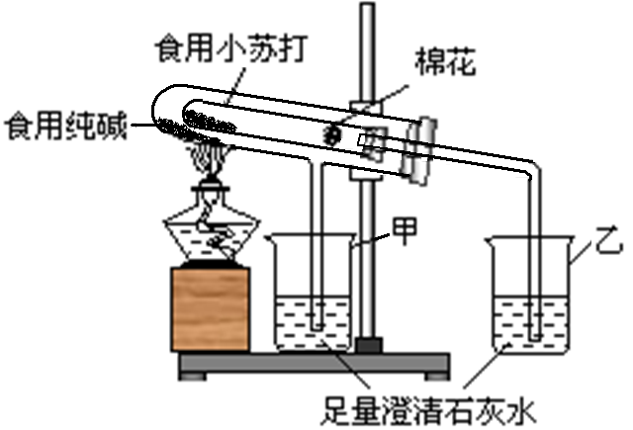
［实验探究］
（1）探究两者水溶液酸碱性的差异
小明分别向等浓度的两种溶液中滴入酚酞试液，发现两者都变 色，但食用纯碱溶液中颜色更深，由此推测可能 溶液碱性更强。小欢认为要比较两种溶液的碱性强弱，可直接用 进行测定。
（2）验证两种粉末的稳定性
在老师的指导下，该小组按右图装置进行实验操作，观察到
（填“甲”或“乙”）烧杯中澄清石灰水变浑浊，试管中发生反应的化学方程式为 ，装置中棉花的作用是 。
（3）测定食用纯碱粉末的纯度
取食用纯碱粉末试样，利用右图装置进行实验测定。
称量项目 | 称量时间 | 质量/g
试样 |  | 11.00
装置+稀盐酸 |  | 160.00
装置+稀盐酸+试样 | 反应开始后20s | 167.00
装置+稀盐酸+试样 | 反应开始后30s | 166.60
装置+稀盐酸+试样 | 反应开始后90s | 166.60
数据记录如下：
（4）反应生成CO₂的质量为 g。
（5）通过计算确定食用纯碱粉末中Na₂CO₃的质量分数。（写出计算过程，结果保留一位小数。）

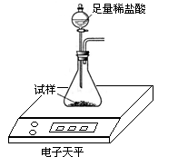

（6）如果测得的结果比实际纯度高，可能的原因是 。（答一种即可）

8．甲同学对有关盐的知识进行了以下的整理。
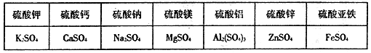
(1)上述盐的排列是依据 顺序归纳整理的。
(2)上述盐因组成上相似而具有某些共同的化学性质，如都能与BaCl₂溶液反应生成硫酸钡沉淀，该反应的化学方程式为 (任选其中一种盐即可)。
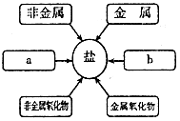
(3)甲同学通过查阅资料，发现许多反应都有盐类物质生成。他将这些知识间相互关系整理成右图，请将右图补充完整a ，b 。
(4)乙同学提出可用右图指导进行物质的制备：请写出2个有关硫酸亚铁生成的化学反应方程式。
答： ；
。

课堂练习 | 见学案
作业布置 | 完成学案和评价手册
板书设计 | 课题1生活中常见的盐（第4课时）  一．粗盐提纯  1.仪器2.步骤3.误差分析  二．练习反馈

